企业简介
莱州亚通重型装备有限公司是一家专业从事煤炭、井工矿山设备研发、生产、销售、租赁以及煤矿主要设备检修服务的专业化、综合性企业，是亚通集团的下属公司之一。
公司成立于2010年12月，现有职工约500余人，注册资本1.21亿元，公司占地面积约2万平方米。公司拥有等离子切割机、液压剪板机、数控板料折弯机等各类高精尖生产及研发设备177台（套），年设计矿车生产能力500台（套）。
公司人才培养目标始终坚持“专业培养和综合培养同步进行”的人才培养政策，即公司培养专家型的技术人才和综合型的管理人才。专家型的技术人才指在某专业领域内掌握较高技术水平的人才，对专业技术人才进行新技术、新工艺、新设备、新材料等专业培训，综合型管理人才指在本单位或本部门工作领域具备全面知识，有较高管理水平的人才，对管理人才进行管理技能专业培训。
公司建有山东省企业技术中心，山东省一企一技术研发中心、烟台市企业技术中心、烟台市矿用运输装备工程技术研究中心、烟台市煤矿井下无轨辅助车辆工程实验室、烟台市一企一技术研发中心等六个省市级研发平台。公司总部在莱州，在烟台市区、青岛市区等地设有研发中心，拥有专职研发人员50多名，技术研发实力居国内同行业前列。近几年来研发产品60多项，获国家授权发明专利 12项，实用新型16项，外观设计专利3项，已受理和进入实际审查阶段的发明专利19项，拥有自主知识产权，并先后获得34项国家矿用产品安全标志证书。“现代化煤矿井下高集成巷道修筑成套设备” 获2015年度烟台市科技进步三等奖，“铲板式支架搬运车”被山东省经信委、山东省财政厅认定为2017年度“山东首台（套）产品”，并被山东省经信委列入山东省高端技术装备新产品推广目录(第六批)，“防爆柴油机混凝土搅拌运输车”获2018年度烟台市科技进步二等奖；“煤矿井下巷道修筑成套设备”获2018年度山东省科技进步三等奖。公司先后承担了省经信委提质增效项目和烟台市、莱州市的科技发展计划，2012年获山东省蓝黄两区专项资金扶持。
公司现已通过了ISO9001：2015质量管理体系ISO14001：2015环境管理体系、OHSAS18001：2007职业健康安全管理体系认证、“YT及图”商标2017年1月被山东工商行政管理局认定为“山东省著名商标”。
公司产品涵盖煤炭、井工矿山二大领域，包括煤矿井下辅助运输车、金属矿山车二大系列，30余个品种，可灵活满足不同矿井企业和工程需求，主导产品包括：防爆柴油机混凝土搅拌运输车、铲板式支架搬运车、防爆多功能铲运机、防爆湿式喷浆车、无轨多功能车等。经过近几年的科技创新和市场开发，先后为中国神华能源股份有限公司、宁夏煤业集团有限责任公司、阳泉煤业（集团）有限责任公司、大同煤矿集团有限责任公司、山西潞安矿业(集团)有限责任公司、山西煤炭运销集团有限公司、山西西山晋兴能源有限责任公司、陕西煤业物资有限责任公司、中煤集团中天合创能源有限责任公司、兖州煤业股份有限公司、山东能源淄博矿业集团有限责任公司、山东黄金矿业（集团）有限公司、金诚信矿业管理股份有限公司等国内20多家企业供货，产品销售区域涵盖煤炭主产区绝大部分煤炭企业，综合市场占有率达到了30%以上，主打产品防爆柴油机混凝土搅拌运输车，市场占有率达到92.2%，牢固树立了企业在行业中的龙头企业地位。莱州亚通重型装备有限公司诚邀您的加入！
公司环境及产品图片展示
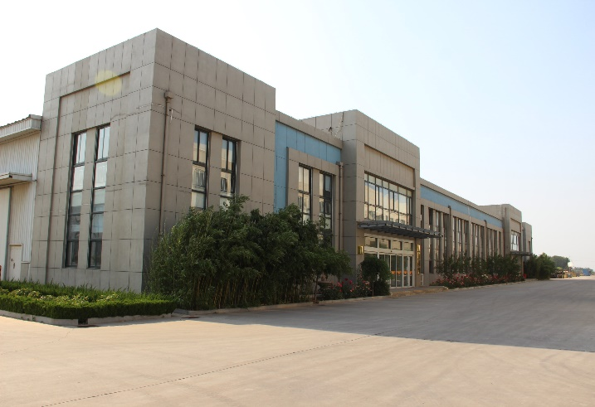 | 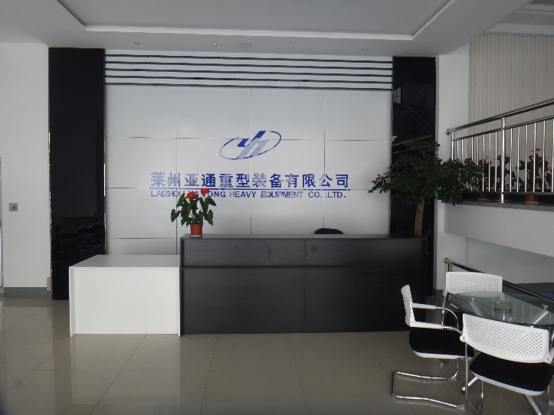
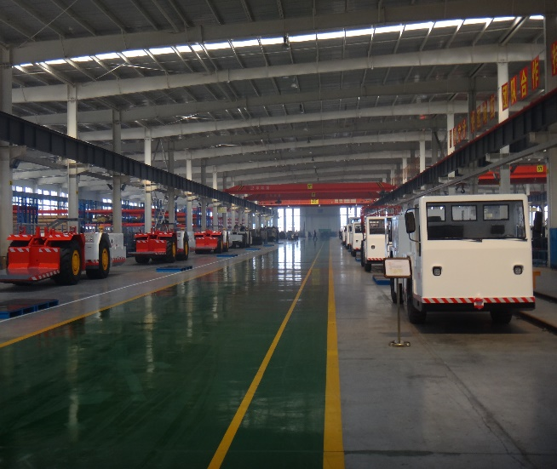 | 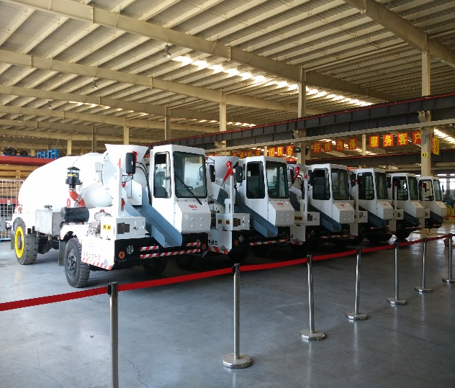
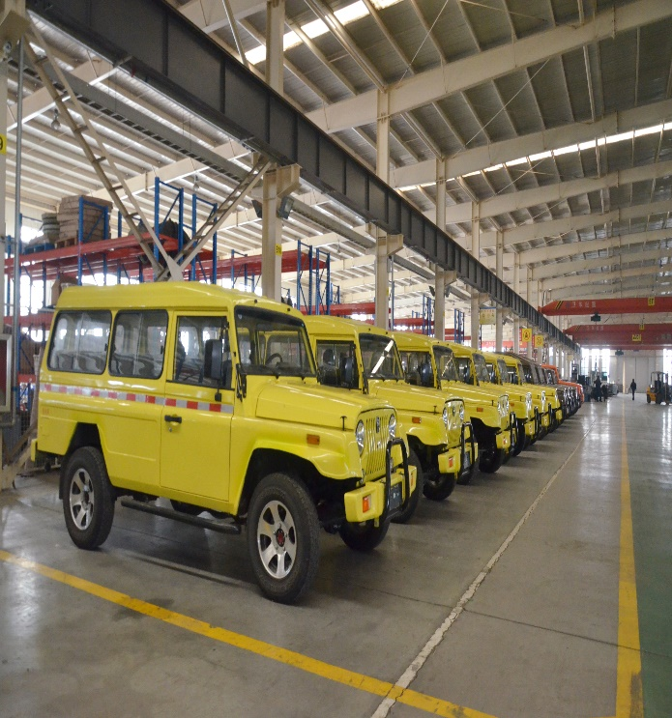 | 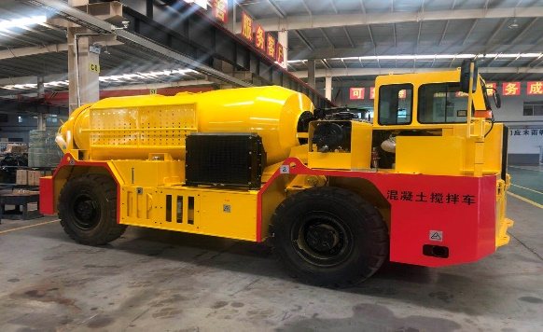
 | 